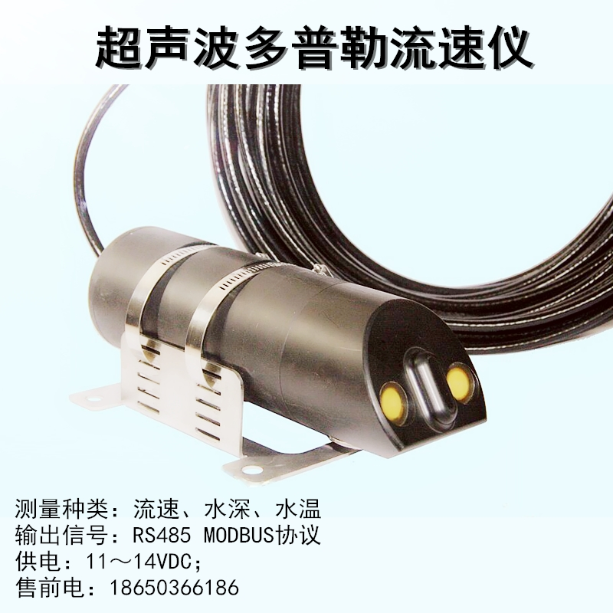

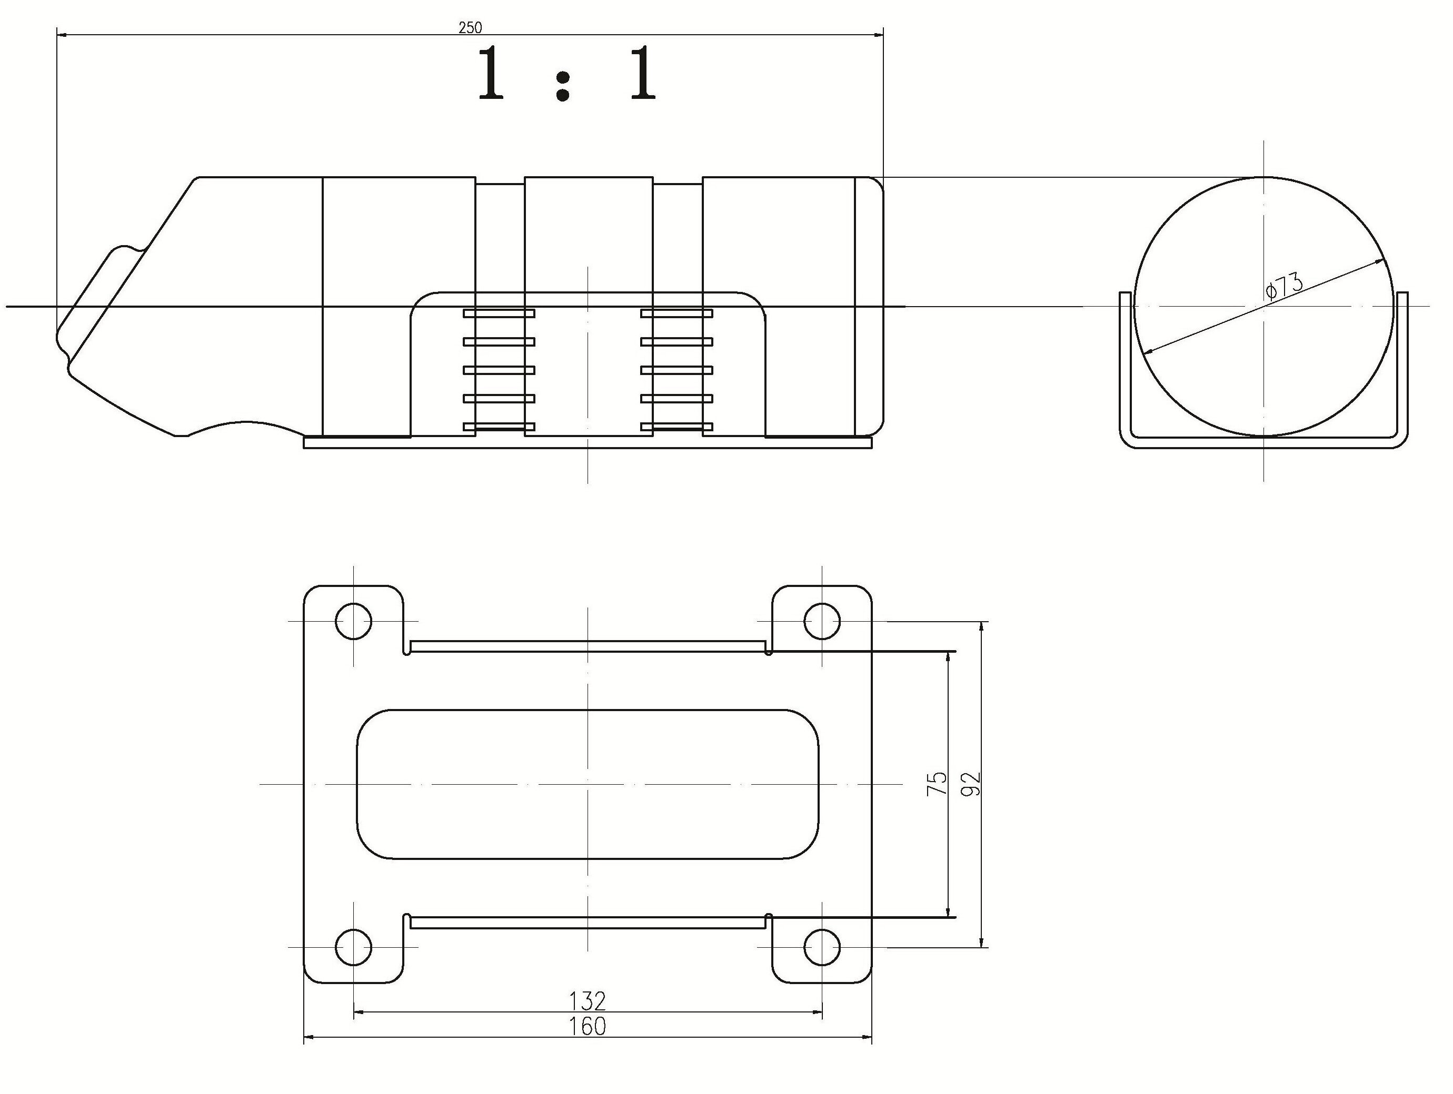
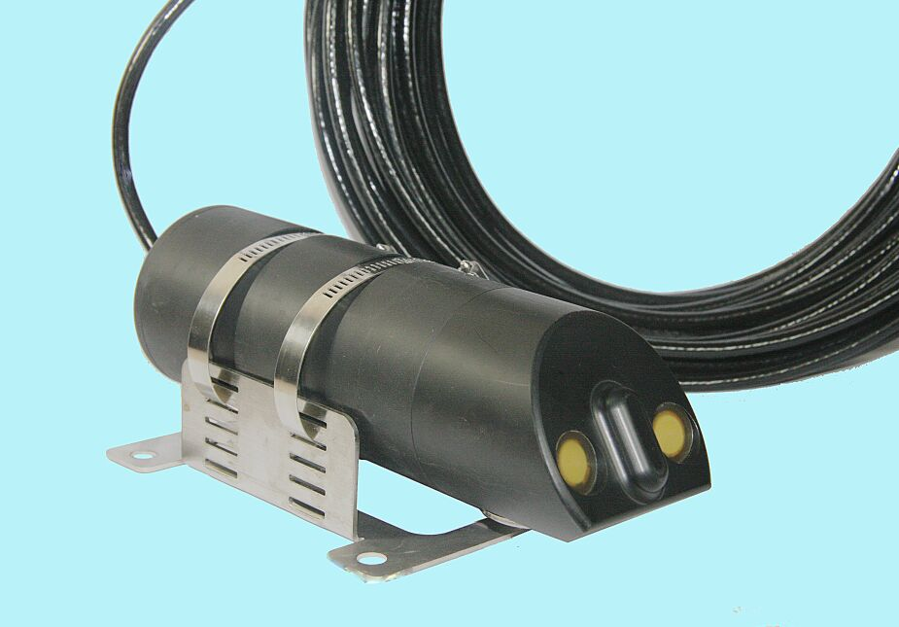

超声波多普勒流速仪

- 产品和技术参数
1.1测量流速原理：采用多普勒频移物理原理来测量水流速度。
什么是多普勒效应（多普勒频移）：
一个超声波发出的声波被另一个接收体接收并反射，如果该声源相对于接收体是移动的，接收体接收到的声波频率将会与声源的发射频率有差异。
如果两个物体之间的相对距离是减少的，接收的频率会增加。
如果两个物体之间的相对距离是增加的，接收的频率就减小。
这样的多普勒效应在日常生活中经常会发生，比如：当你听到迎面开来的一列火车气笛声或者一辆警车的警报声（一个声源），声音会显得频率较高；而当火车或者警车离你远去时，则听到的声音会变成较低的声音。
通过发射超声波的频率和接收超声波频率的不同，从而推算出具体的流速是多少。
1.2 产品简介
超声波多普勒流速仪是在管道、渠道或者河流内测量水的流速的设备，主要应用于以下范围：
·洪涝灾害监测
·污水排放
·天然的河溪
·市政给排水
·水量流失/渗入监测
·灌溉流程监测
·河口和潮汐的研究
·渔业/水利
·海岸侵蚀研究
·暗渠流程监测
·道路排水监测
·运河流程研究
·江河流程监测

图1.2.1 超声波多普勒流速仪
可以根据需要提供电池供电系统，以便在供电不方便的地区提供电源。
可以根据需要提供GPRS无线传输套件，以便在后台服务器上查看现场检测到的数据。

1.3技术参数
型号：HFT-DPLLS
结构：分体式；
测量种类：流速、水深、(水温测量是选配功能)
用途：在线式测量
流速测量范围(传感器以上水深：20cm)：
正流速是+0.03m/s～+5.00m/s；
负流速是-1.00m/s～-0.03m/s(选配项)；
可以订做其他流速范围。
深量程：0.02～3m，0.02～10m（订货前请确认最大水深）；
流速精度：±1%（水利部送检检测精度）；
流速精度：±1～3%（受现场工作环境影响测量精度有所变化）；
水深测量分辨率：1mm
水深测量精度：0.5%；
温度范围：0～60ºC；分辨率：0.1ºC；
流量范围：无流量测量功能
工作电压：常规12～13VDC，最低工作电压是10.3VDC，最高是14VDC。
输出信号：RS485 MODBUS协议；
无线传输(选配件)：GPRS型RTU无线传输器
传感器配套电缆长度：10米；
被测水道类型：管道，渠道，天然的溪流、河流；
液体酸碱度要求：PH值在6～8之间。
液体温度要求：0～60℃,非凝固
液体压力要求：自然环境状态下，1个标准大气压
提示：1.水凝固或者接近凝固状态下无法测量流速。
2.默认最大水深不能超过10米，如果要超过10米需要订货前明确告诉厂家。

1.4测量状态和接线
通电后60秒钟以后计算出数据，之后每3～5秒钟计算出一次测量数据。(这里的数据不是主动上传的，是被动上传的，需要上位机发送查询命令才能够得到测量出来的数据。)
超声波多普勒流速仪传感器常规工作供电是12～13VDC，供电电流120mA。
连续最大工作功耗：14V×120ma=14V×0.12A=1.68W。
电缆是四芯屏蔽线，电源两根线，485信号两根线。
电源线红色正，白色负，蓝色是485A，黄色是485B。

1.5 产品结构图
图1.5.1 产品结构图
1.6 产品安装底座

图1.6.1 传感器跟安装底座连接俯视图
二、产品安装
2.1 渠道内安装条件和位置
在河流、渠道上测量，对于常规超声波多普勒流速仪来说，只要最低水位超过传感器以上5厘米，就可以测量。如果实际水位比较低，可以咨询厂家技术人员，根据实际情况选择低水位的超声波多普勒流速仪。
测量水位的传感器标配的耐压是100Kpa，也就是10米水深。如果需要更大耐压需要订货前说明，最大可以做到耐压1000KPa，也就是100米水深。
超声波多普勒流速仪适用于固体含量不大于20kg/m³的水质。
首先要确定最低水位，最低水位要比传感器顶部高5厘米。
传感器应尽量安装于靠近渠底，如果渠底有很多沉淀物、淤泥、水草或者有石头会滚动，可以抬高安装位置，避免被沉积物与水草覆盖探头，或者被石头冲击探头。
超声波多普勒流量计要选择水流平稳的地方安装，水流不平稳的地方，多数情况下是紊流，紊流条件下测量到的流速是跳动的，不稳定，误差会很大。
产品应用：
主要用于 污水厂 、自来水厂 、矿山 、水利 、电厂、 化工厂 、钢铁厂、 智慧水务项目、地质灾害各种监测项目、市政项目、海绵城市项目、城市内河治理项目、水文、水利信息化建设项目 等行业， 科学合理的管理体系及健全的质控体系，实现产品可追溯性管理，助力于产品安全高效率运行，赢得了中国化工集团、哈工大学、宝钢集团、中建集团、中粮集团、恒安集团等具有行业代表性用户的信赖，积累了各领域丰富的仪表产品现场处置经验。

